## docker介绍

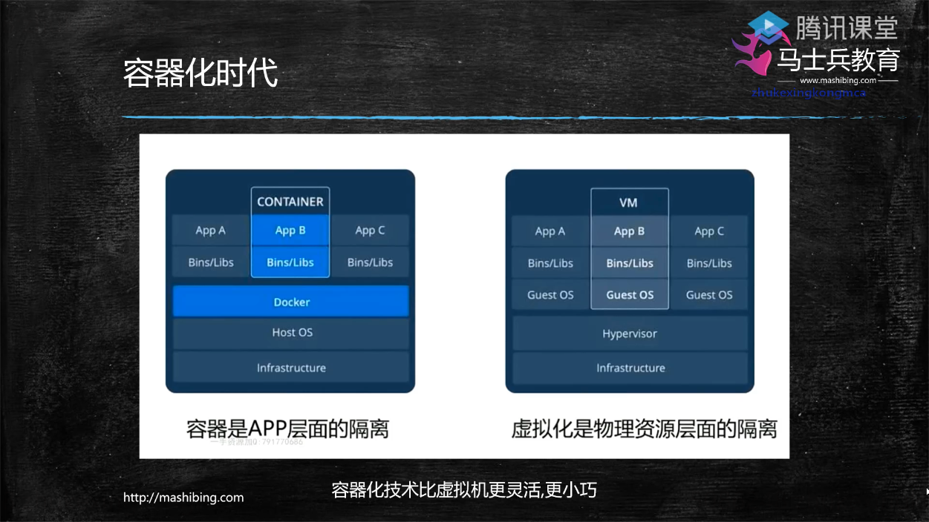

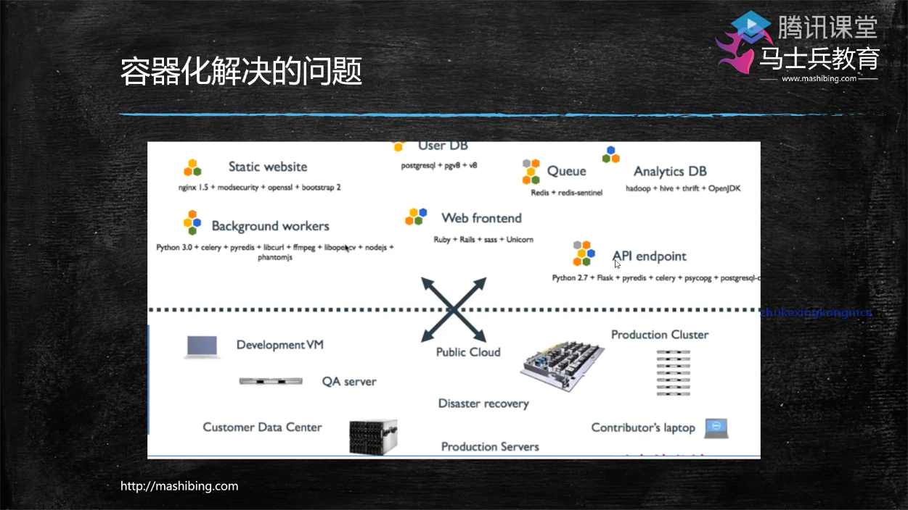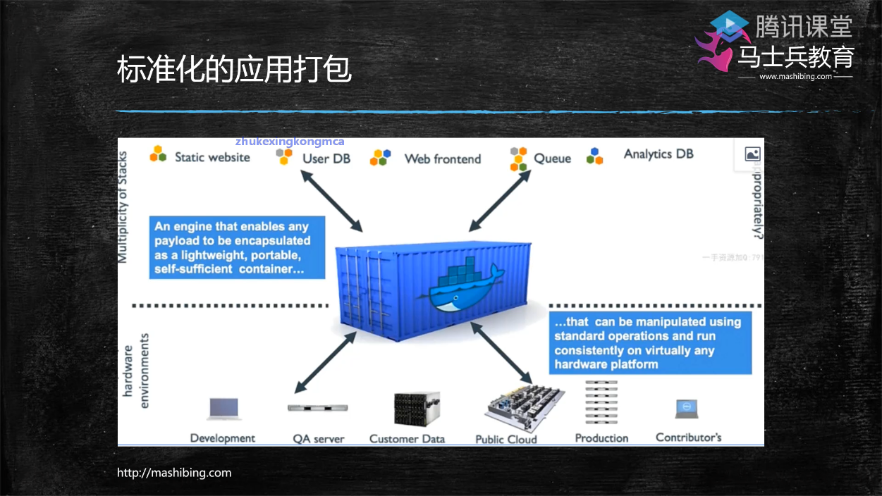

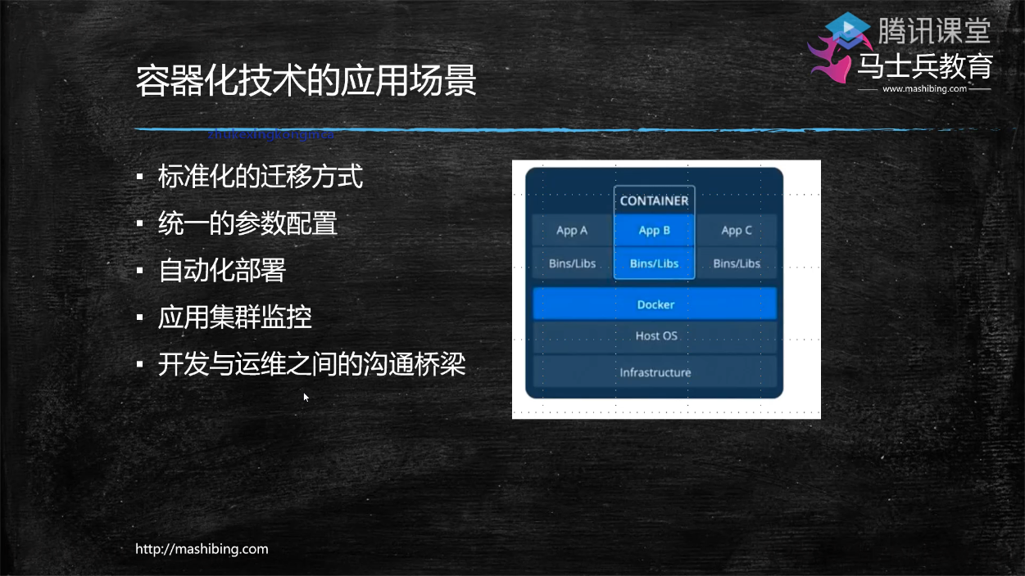

阿里云:虚拟机+容器化 hypervisor: 管理程序 infrastructure: 基础设施

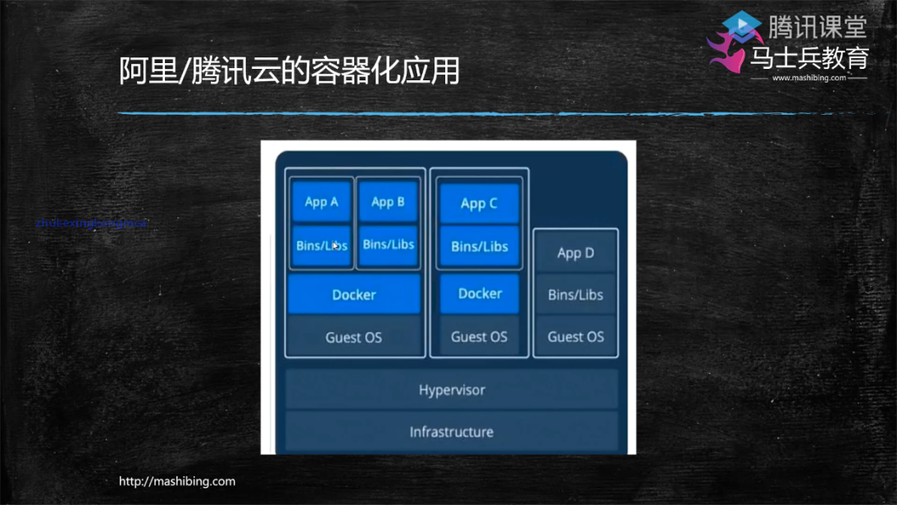

官网: www.docker.com

1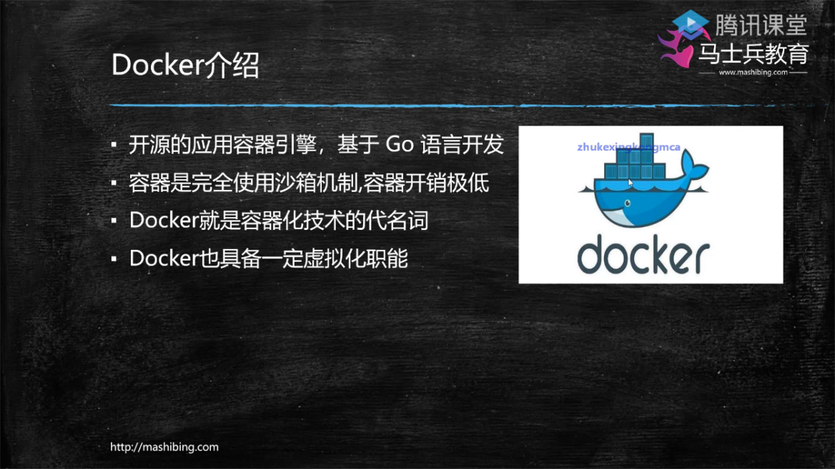

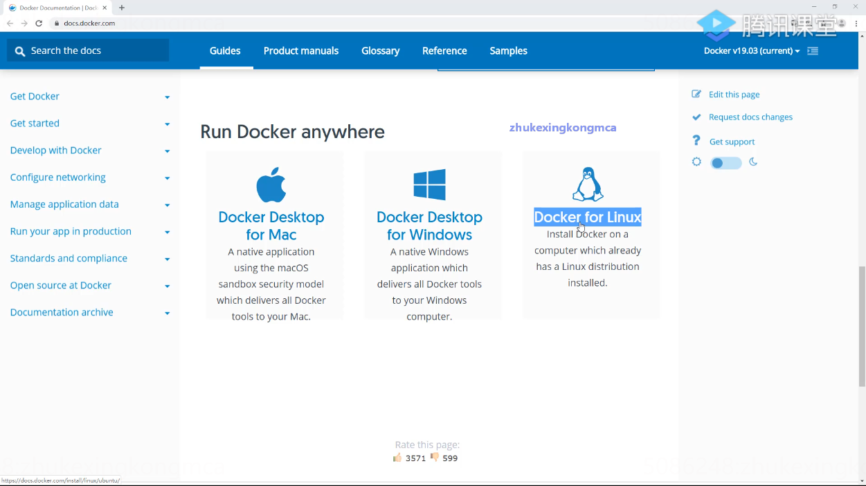

## docker安装

yum install -y -yum-utils device-mapper-persistent-data lvm2

阿里云安装源:

yum-config-manager --add-repo http://mirrors.aliyun.com/docker-ce/linux/centos/docker-ce.repo

安装

yum -y install docker-ce

启动服务

service docker start

版本: docker version

阿里云容器镜像加速: /etc/docker/daemon.json

sudo mkdir -p /etc/docker

sudo tee /etc/docker/daemon.json <<-'EOF'

{

"registry-mirrors": ["https://dr7piiid.mirror.aliyuncs.com"]

}

EOF

sudo systemctl daemon-reload

sudo systemctl restart docker

## 基本概念

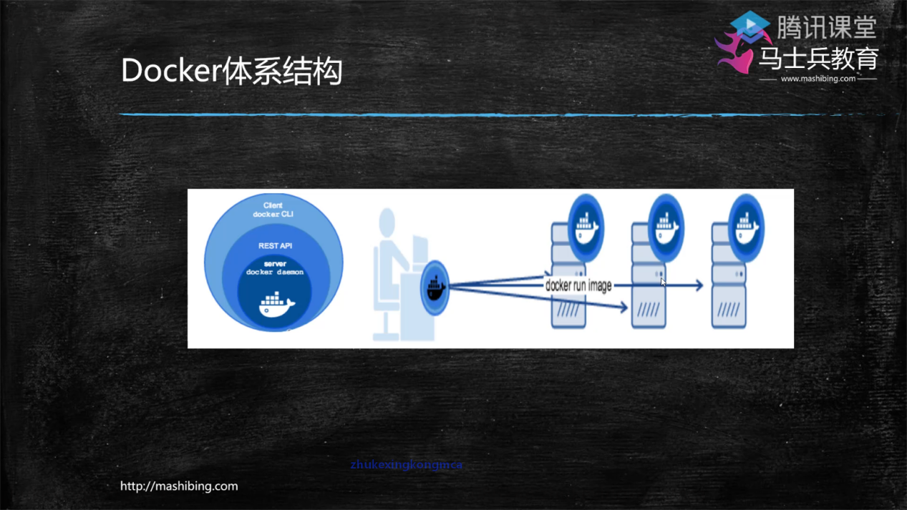

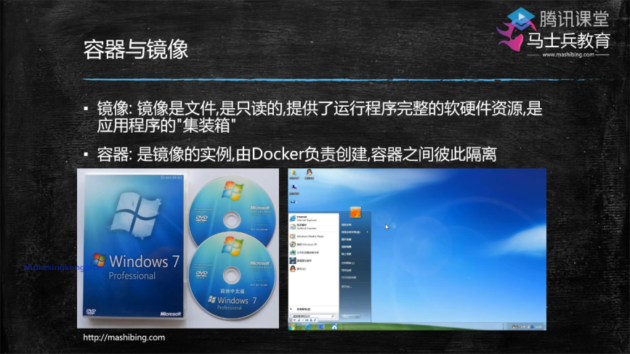

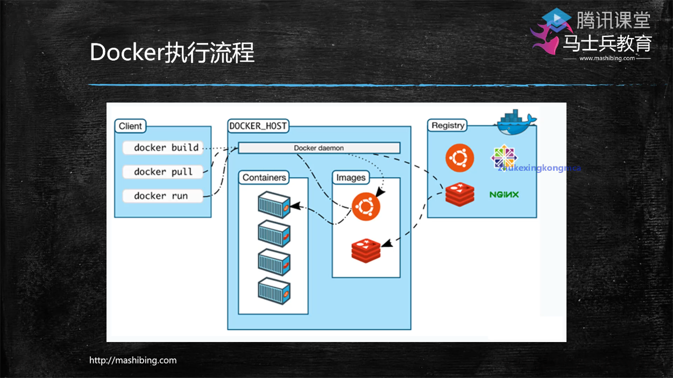

## 快速部署

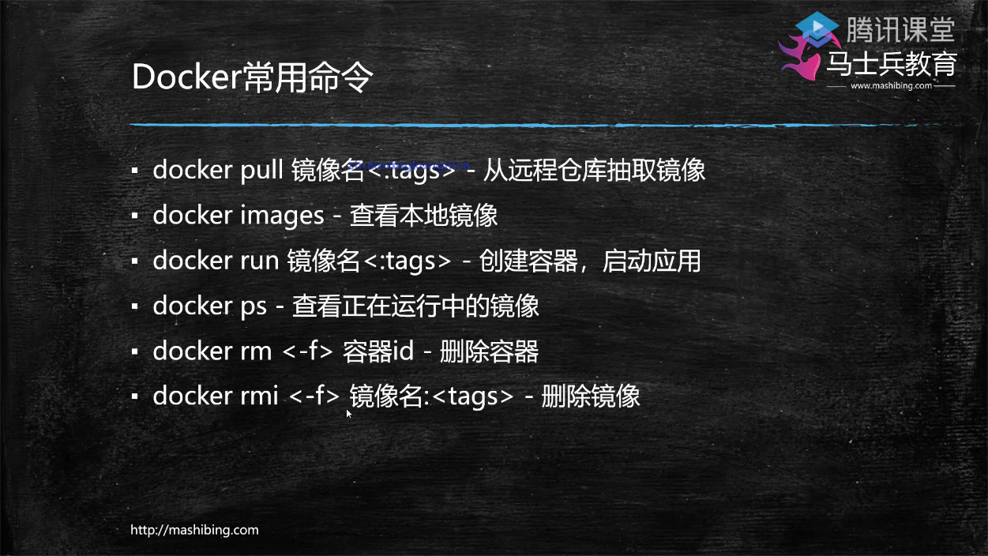

## 容器内部结构

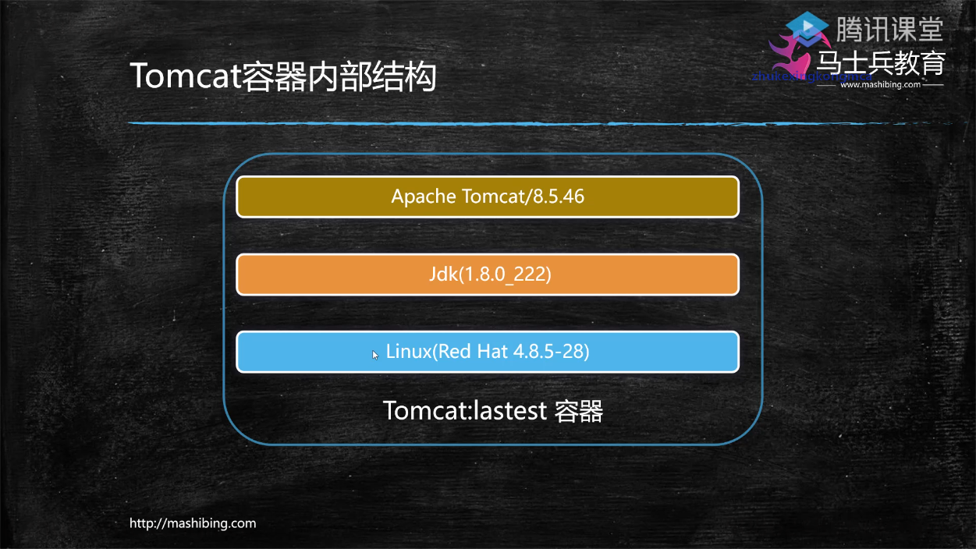

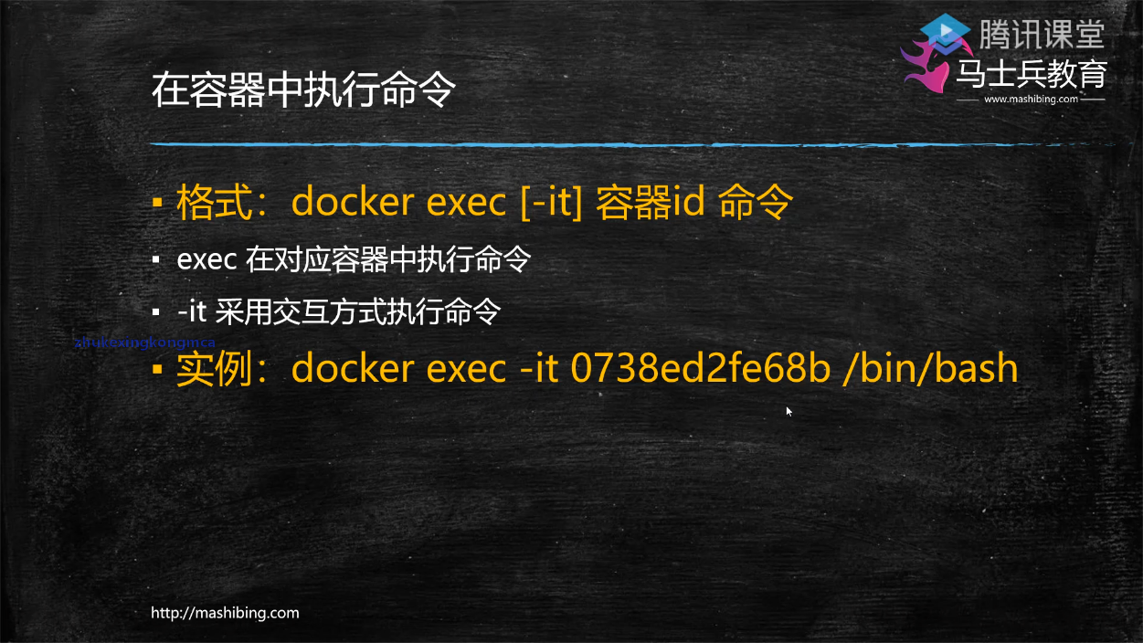

进入容器: docker exec -it c6f77854b3da /bin/bash

## 容器声明周期

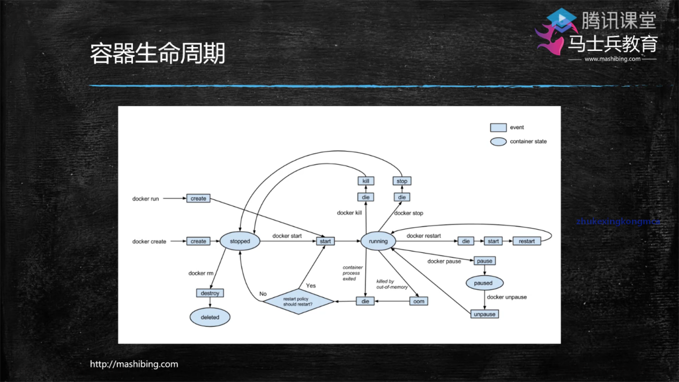

docker create + docker start <=> docker run

die: 容器不可用

kill: 杀死进程,start需要重新创建进程

stop: 停止进程,更改状态,start更改进程状态

docker create 状态为Created

docker start 状态为Up

docker pause 状态为Up(Paused)

docker unpause 状态为Up

docker stop 状态为Exited

四大状态:

running: Up

paused: Paused

stopped: Created Exited

deleted

## Dockerfile构建镜像

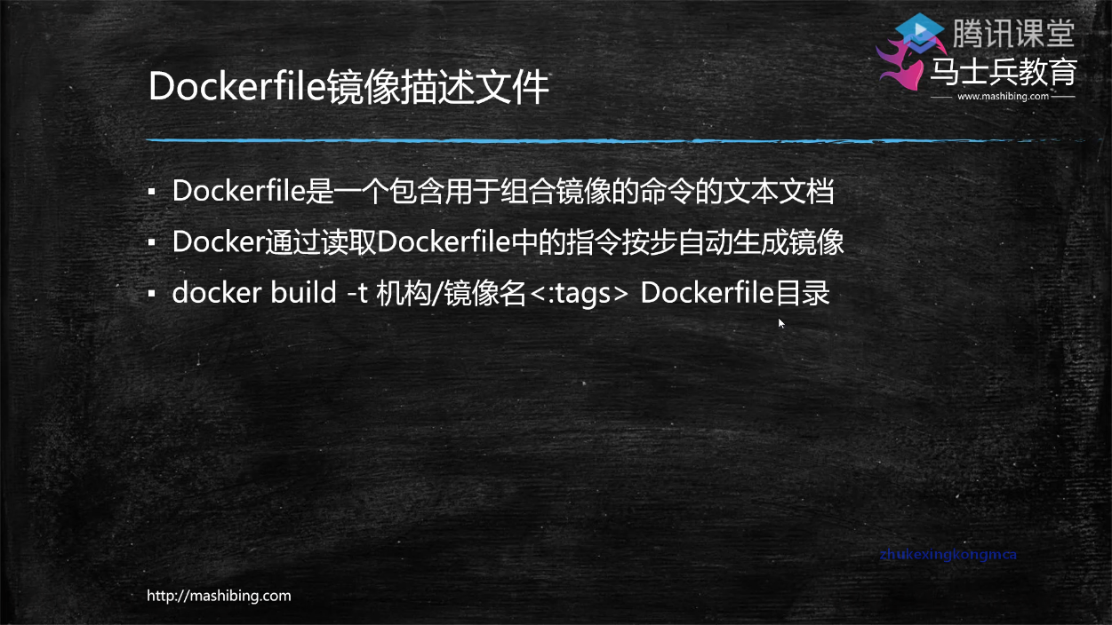

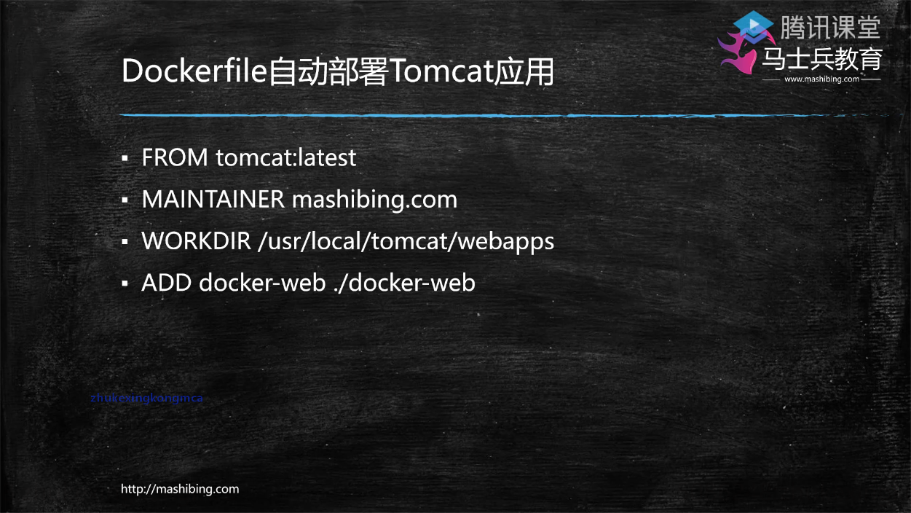

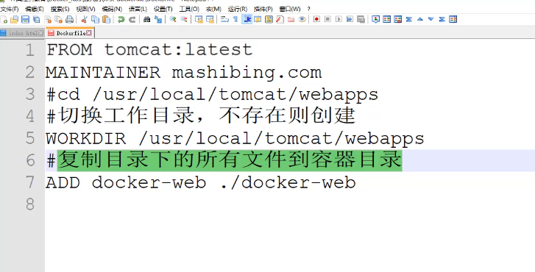

docker build -t hebiao/resume:1.0.0 ./

启动:

docker run -p 8080:8080 hebiao/resume:1.0.0

## 镜像分层

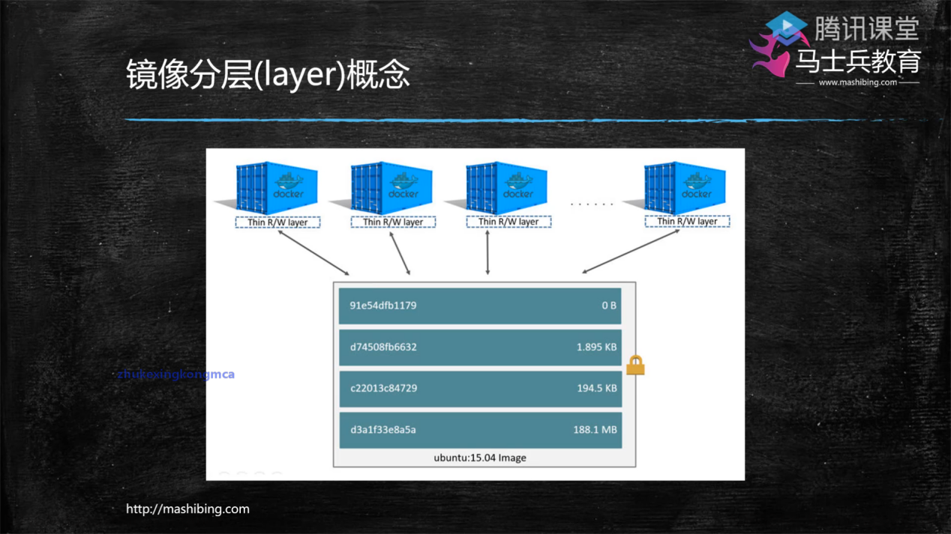

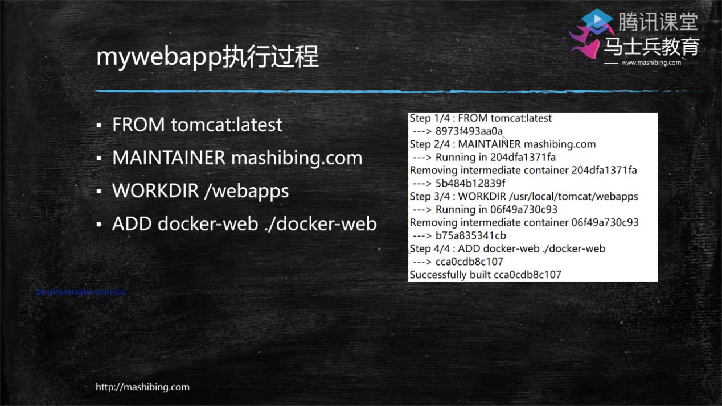

分层

临时容器,系统快照,命令不变会使用已有临时镜像

## 基础指令

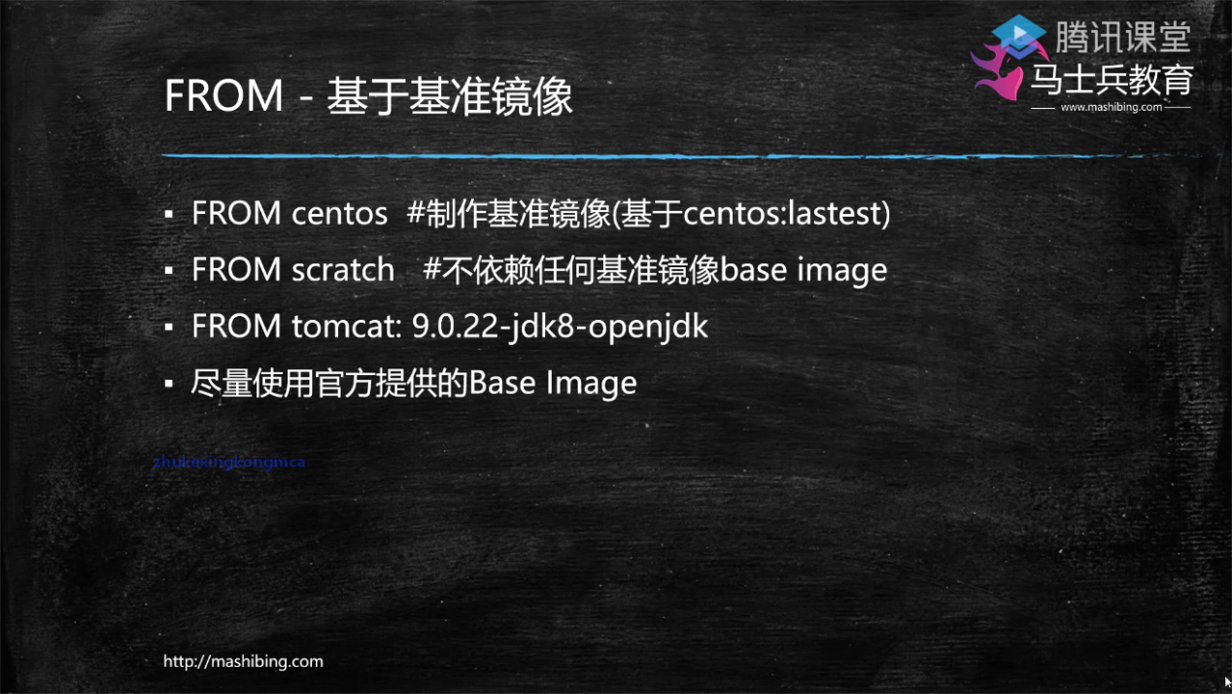

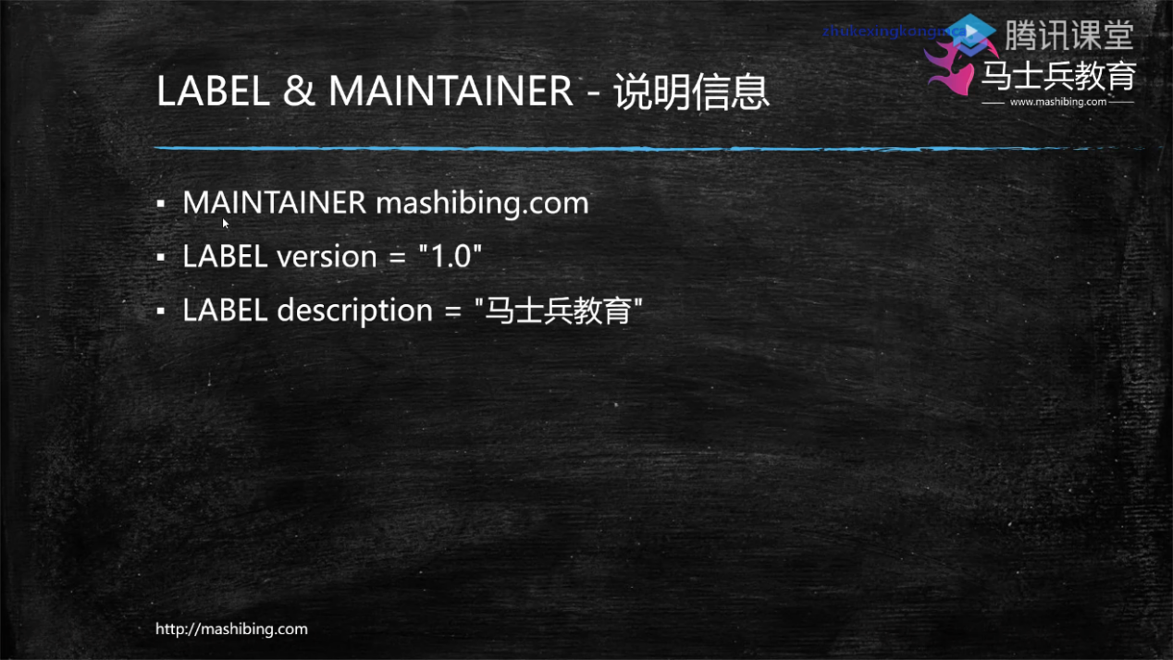

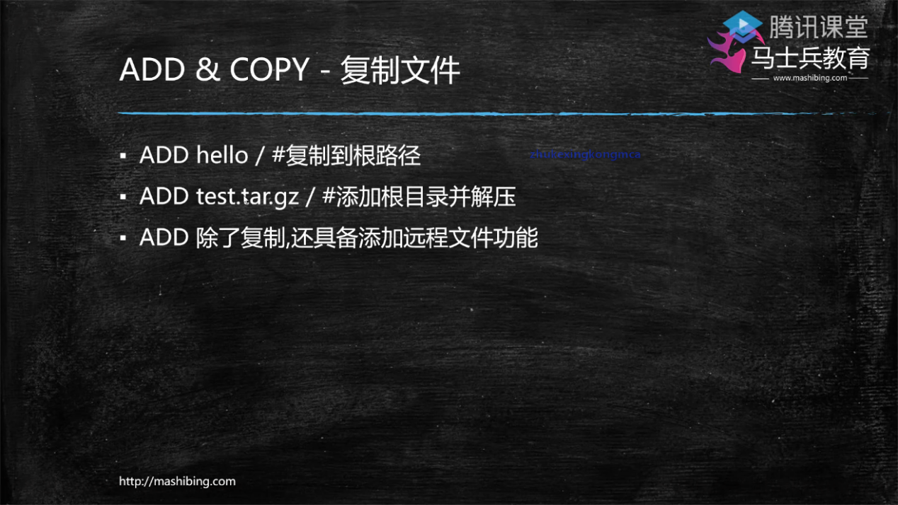

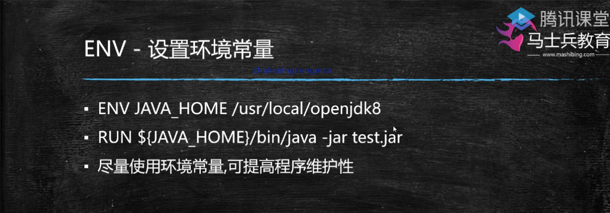

java程序启动命令

RUN ${JAVA_HOME}/bin/java -jar test.jar

## Dockerfile运行指令

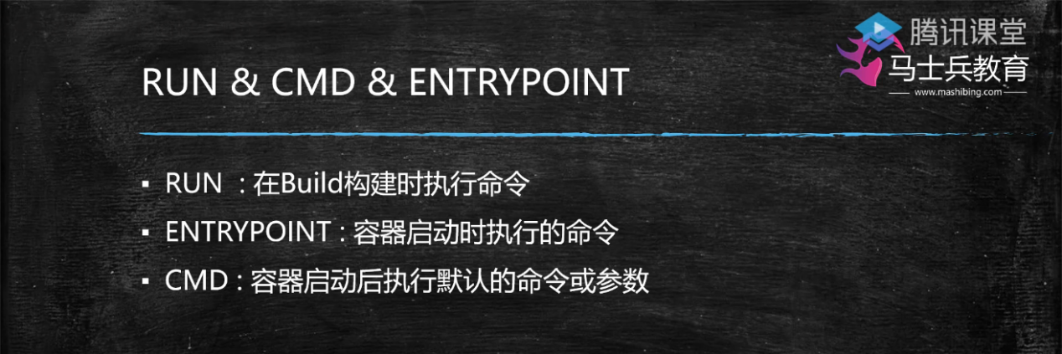

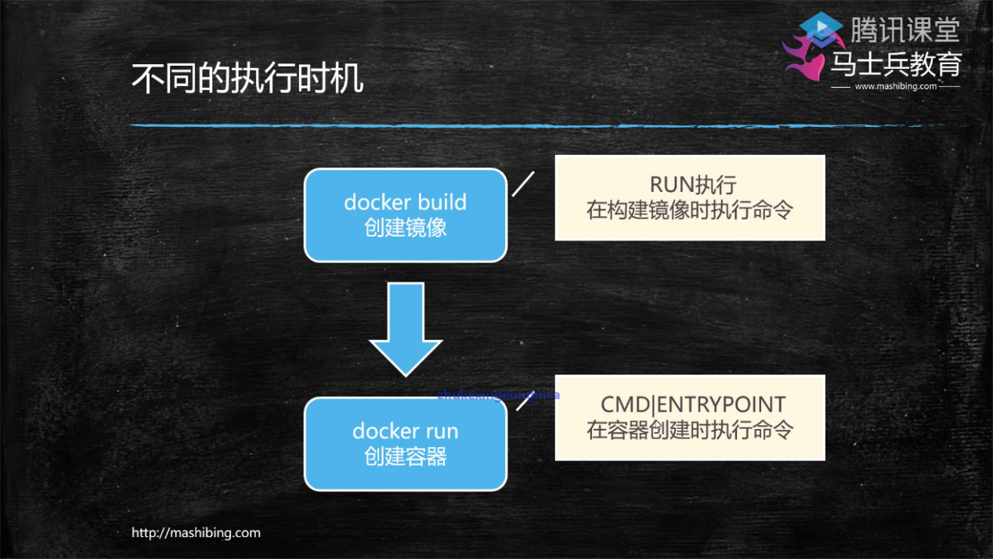

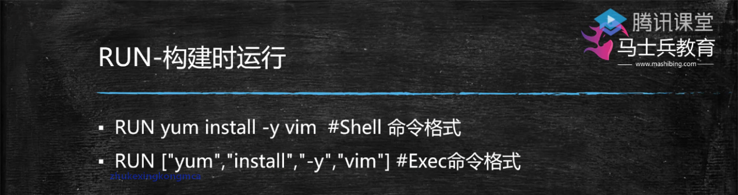

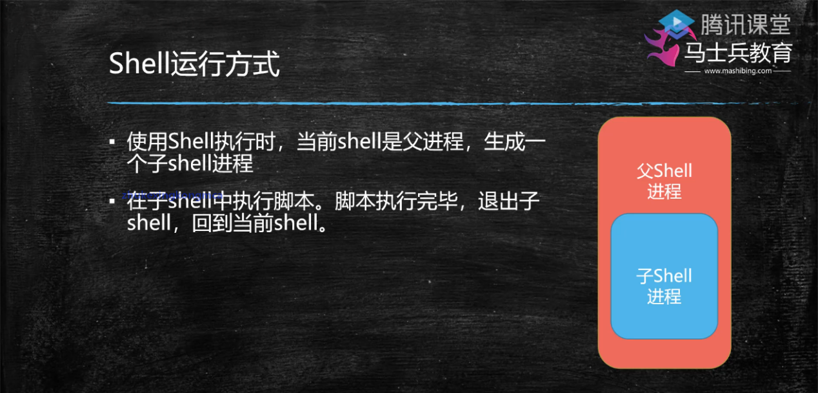

Exec是大多采用的命令

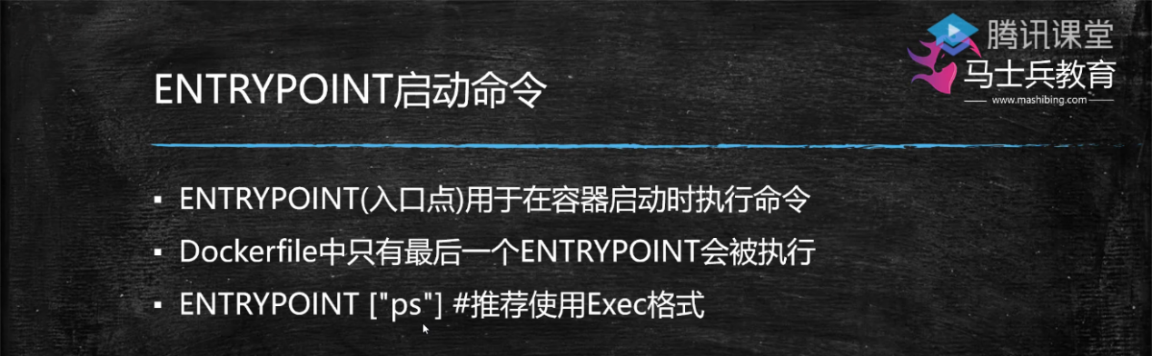

ENTRYPOINT一定会被运行

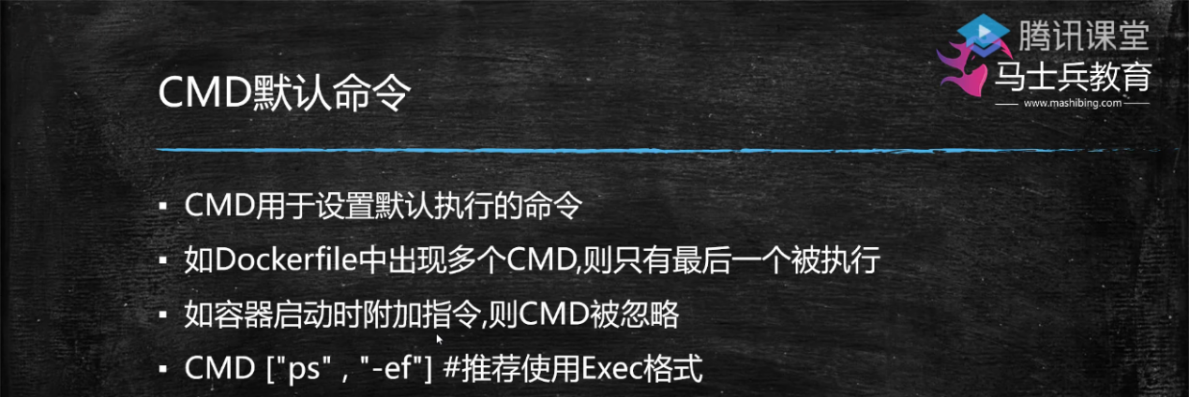

CMD不一定运行:

docker run hebiao/resum:1.0.0 #CMD会执行

docker run hebiao/resum:1.0.0 ls #CMD不会执行,ls取代CMD执行

联合使用: docker run 可以外部传参,替换CMD的默认指令

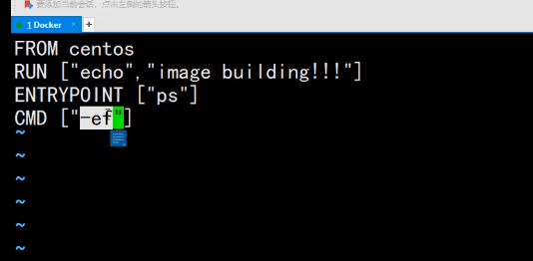

## Redis镜像

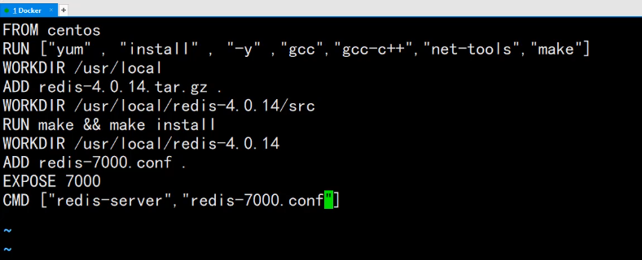

官方Redis:

docker pull redis

## 容器间Link单向通信

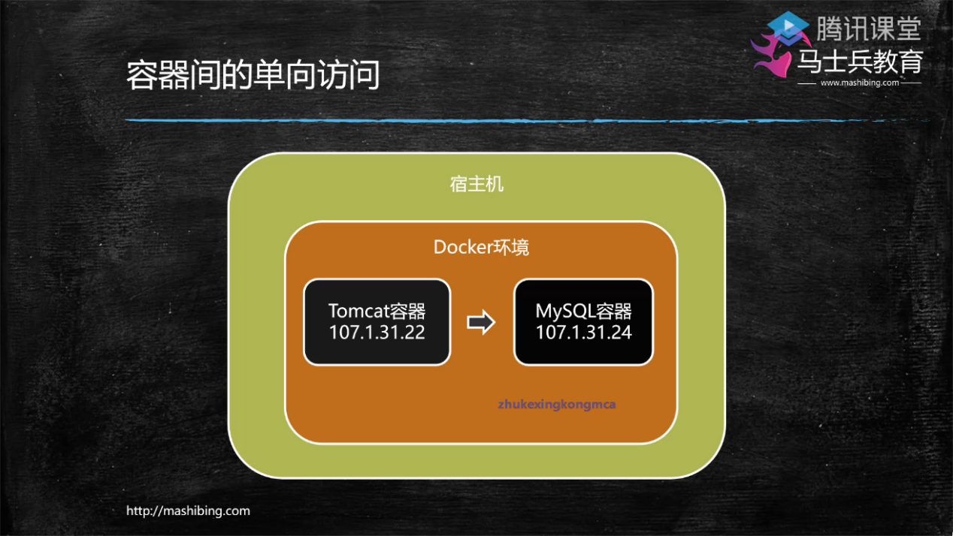

虚拟IP: 随时变化

使用命名:

centos: 创建后会自动退出,需要进入交互模式,并后台运行

docker run -d -p 2202:2202 --name database -it centos /bin/hash

tomcat 连接到数据库:

docker run -d -p 8080:8080 --name resume --link database hebiao/resume:1.0.0

## 基于Bridge网桥容器间双向通信

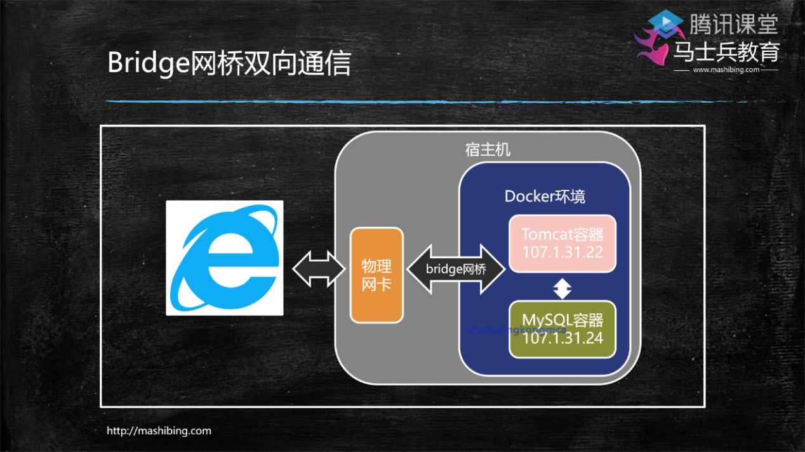

网络服务明细:

docker network ls

创建网桥:

docker network create -d bridge my-bridge

连接容器到网桥,网桥分组:

docker network connect my-bridge resume

docker network connect my-bridge database

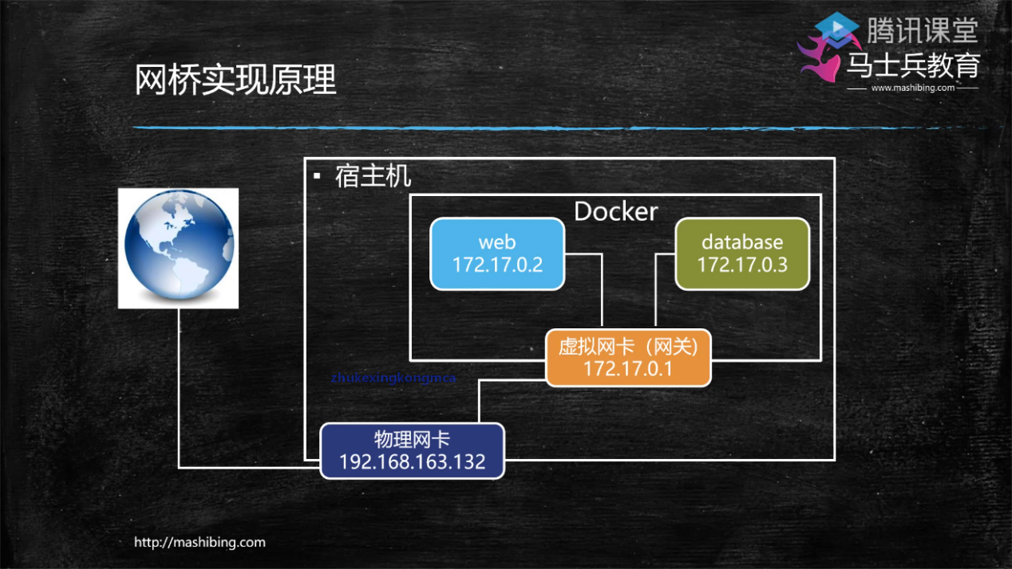

## Volume容器间共享数据

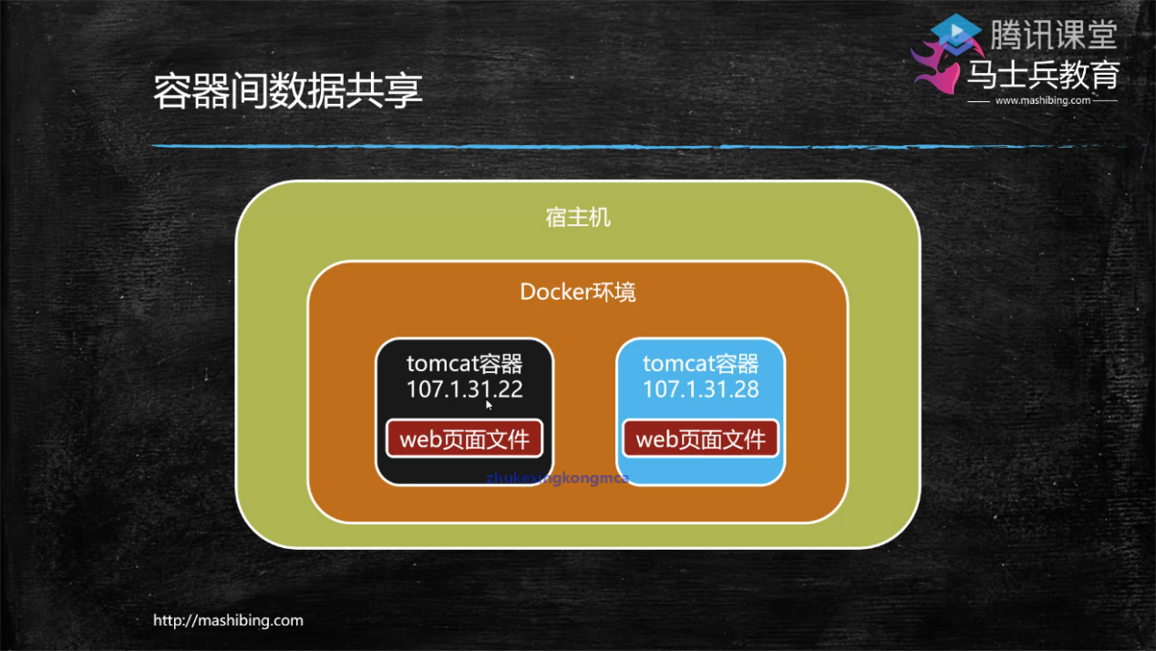

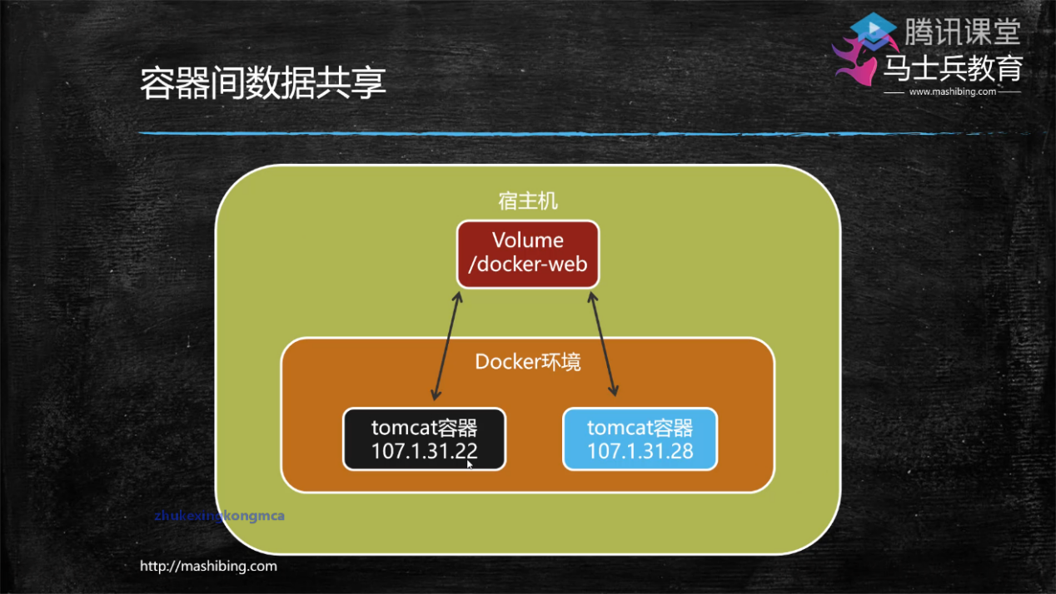

-v挂载宿主机目录

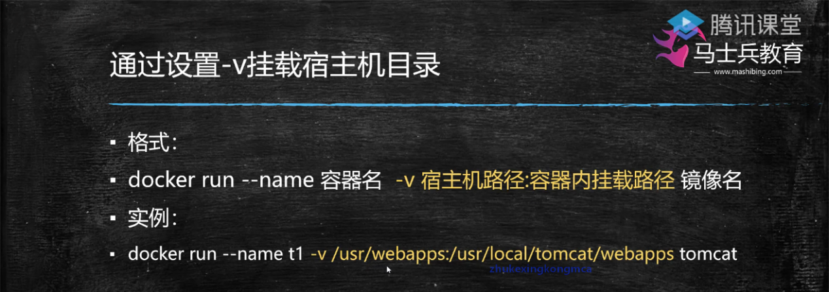

--volumes-from 共享容器内挂载点

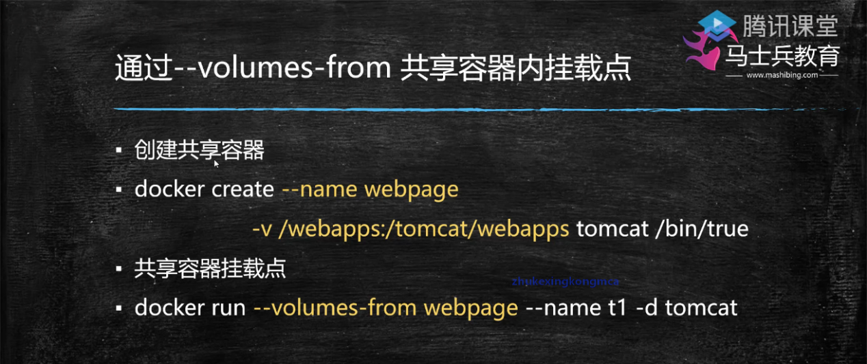

共享容器: 只创建,不启动

volumes共享容器,使容器间共享代码:

docker create --name shareresume -v /root/docker-resume:/usr/local/tomcat/webapps tomcat /bin/true

运行容器:

docker run -d -p 8080:8080 --volumes-from shareresume --name resume1 tomcat

## Docker-compose介绍与安装

容器编排工具: 按顺序部署容器,仅支持单机

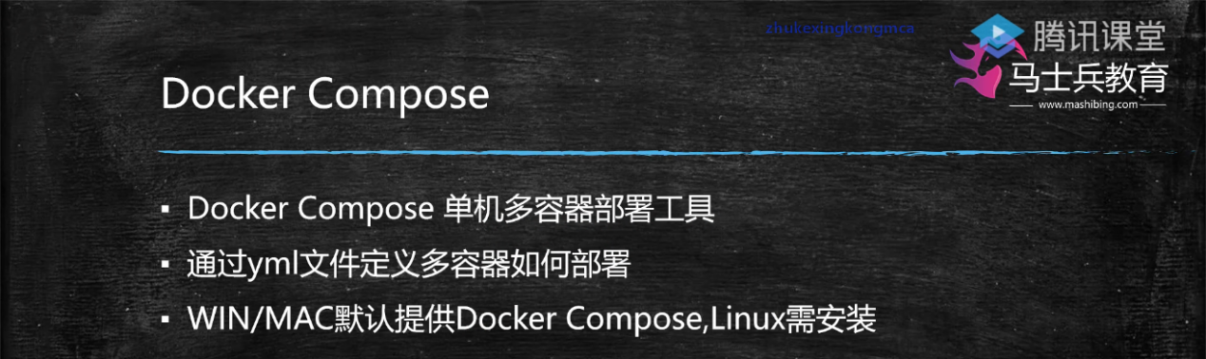

sudo chmod +x /usr/local/bin/docker-compose

sudo ln -s /usr/local/bin/docker-compose /usr/bin/docker-compose

docker-compose --version

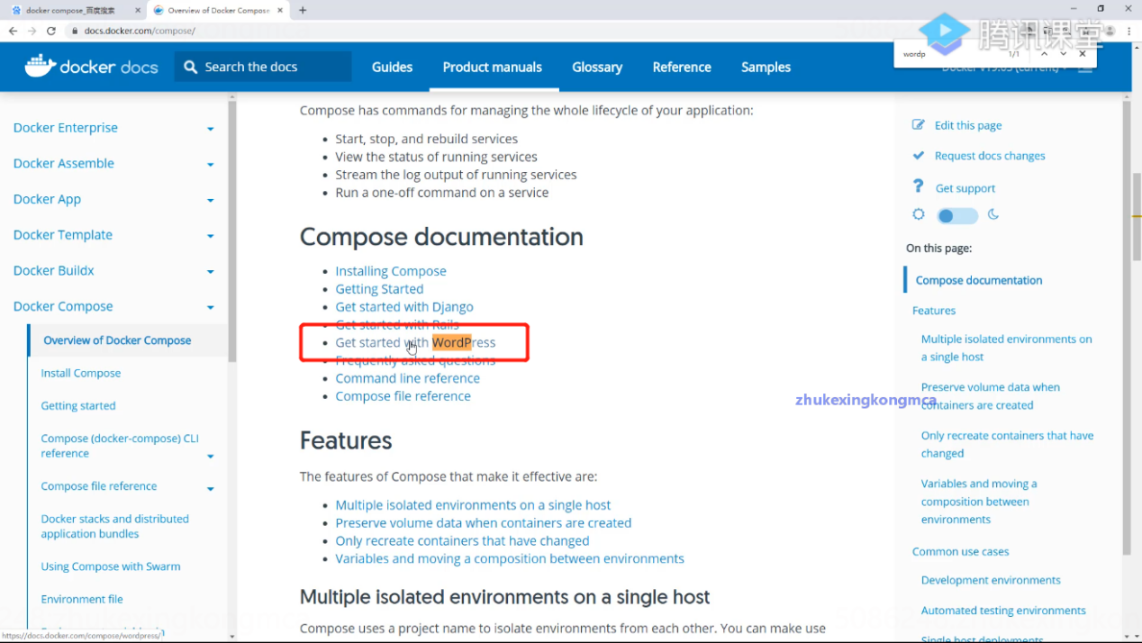

docker-compose.yml:

version: "3.3"  
  
services:  
 db:  
 image: mysql:*5.7* volumes:  
 - db_data:/var/lib/mysql  
 restart: always  
 environment:  
 MYSQL_ROOT_PASSWORD: somewordpress  
 MYSQL_DATABASE: wordpress  
 MYSQL_USER: wordpress  
 MYSQL_PASSWORD: wordpress  
  
 wordpress:  
 depends_on:  
 - db  
 image: wordpress:latest  
 volumes:  
 - wordpress_data:/var/www/html  
 ports:  
 - "8000:80"  
 restart: always  
 environment:  
 WORDPRESS_DB_HOST: db:*3306* WORDPRESS_DB_USER: wordpress  
 WORDPRESS_DB_PASSWORD: wordpress  
 WORDPRESS_DB_NAME: wordpress  
volumes:  
 db_data: {}  
 wordpress_data: {}

运行:

docker-compose up -d

关闭

docker-compose down

## docker-compose实战

1.镜像

java程序:

docker build -t hebiao/appuse ./

docker run -d -p 8001:80 hebiao/appuse

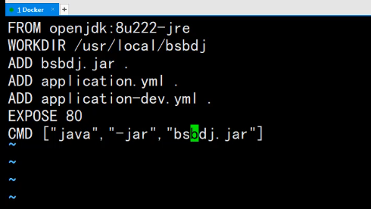

database:

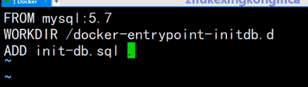

docker build -t hebiao/appdatabase ./

docker run -d -e MYSQL_ROOT_PASSWORD=root hebiao/appdatabase

1. docker-compose

version: "3.3"  
services:  
 db: # 服务名,app连接数据库名  
 build: ./docker-resume/  
 restart: always # 容器挂了自动创建新的容器  
 environment:  
 MYSQL_ROOT_PASSWORD: root  
 app:  
 build: ./docker-database/  
 depends_on:  
 - db #自动互联互通  
 port:  
 - "8002:80"  
 restart: always